CONFIDENTIAL
CAP-035_Audit_Compliance_Guide_v2
身份认证与访问控制（IAM/MFA）— 合规可审计版本
Prepared for: Virtual Assets Regulatory Authority (VARA), Dubai
Application Type: Broker-Dealer Licence (Fiat ↔ Virtual Asset Exchange)

1. 文档控制信息
字段 | 内容
cap_id | CAP-035
doc_type | audit_compliance
version | v2
date | 2026-02-09
owner | Compliance + Technology
language_policy | 中文主体 + 英文原文引用
citation_style | Rulebook/Part/Rule/page
classification | CONFIDENTIAL — For Regulatory Review Only

2. 文档接口契约（CAPDocStructure）
章节/对象 | 必选 | 说明
CAPDocMeta | 是 | 文档元信息（cap_id/doc_type/version/date/scope）
FlowchartSpec | 是 | 每个流程图绑定 flow_id、ASCII、Mermaid、条款锚点
FigureArtifact | 是 | 图片图表工件（PNG 路径、尺寸、对应流程）
Citations | 是 | 每条关键控制至少 1 条英文原文 + 定位

3. 目的与范围
- 本文件定义 CAP-035（身份认证与访问控制，IAM/MFA）在 VARA 监管口径下的控制要求与审计证据路径。
- 范围覆盖客户端认证、会话控制、高风险操作增强验证、员工访问生命周期、SoD 职责分离、日志留存与监管抽检可得性。
- 本文件为监管提交与答辩用途，不构成系统上线承诺或实现细节说明。

4. 监管依据（英文原文摘录 + 定位）
ID | Quote (EN) | 定位 | 监管含义(中文)
C1 | "access controls" | Technology & Information / Part I.B.3(c) / Rule I.B.3(c) / p7 | 网络与系统访问控制是最低必备控制。
C2 | "considering multi-factor authentication ... transactions" | Technology & Information / Part I.B.3(i) / Rule I.B.3(i) / p7 | 高风险交易必须采用增强认证。
C3 | "client authentication and session controls ..." | Technology & Information / Part I.B.3(j) / Rule I.B.3(j) / p7 | 会话控制需覆盖错误次数、超时与密码周期。
C4 | "adequate authentication checks when ... account information changes" | Technology & Information / Part I.B.3(k) / Rule I.B.3(k) / p7 | 账户/联系方式变更须执行额外校验。
C5 | "strict access management controls ... audit log" | Technology & Information / Part I.D.2(c) / Rule I.D.2(c) / p9 | 密钥及关键权限变更必须留痕。
C6 | "immediately revoke a key signatory’s access" | Technology & Information / Part I.D.2(d) / Rule I.D.2(d) / p10 | 离职/撤权需即时生效并可审计。
C7 | "access ... only ... demonstrable business need" | Technology & Information / Part I.D.4 / Rule I.D.4 / p10 | 访问授权须以业务必要性为前提。
C8 | "multi-factor authentication for all access to systems with cryptographic keys" | Technology & Information / Schedule 1 B.9 / Guidance B.9 / p23 | 关键系统访问应全量采用 MFA。
C9 | "prohibition of direct production access" | Technology & Information / Schedule 1 B.10 / Guidance B.10 / p24 | 开发与生产访问应隔离。
C10 | "capture all security-relevant events ... minimum of one year" | Technology & Information / Schedule 1 B.13 / Guidance B.13 / p24 | 安全日志至少保留一年。
C11 | "internal user activities ... authentication attempts and failures" | Technology & Information / Schedule 1 C.2 / Guidance C.2 / p25 | 需监控内部用户行为与失败认证模式。
C12 | "strong multifactor authentication" | Technology & Information / Schedule 1 D.1 / Guidance D.1 / p26 | 客户认证应采用强 MFA。
C13 | "structured withdrawal controls ... verification" | Technology & Information / Schedule 1 D.2 / Guidance D.2 / p27 | 提现应执行分层验证与阈值管控。
C14 | "retain each such record ... no less than eight (8) years" | Compliance & Risk / Part I.F.2 / Rule I.F.2 / p17 | 记录留存期限不得短于 8 年。
C15 | "operational duties ... effectively segregated" | Company / Part II.B / Rule II.B.2 / p14 | 运营职责必须分离以减少冲突与滥用。

5. 标准流程（Audit/Compliance 基线）
阶段 | 流程动作 | 监管要求 | 通过标准 | 不通过处置 | 证据输出
S1 | 客户登录/交易触发 | 识别认证触发条件（C2/C3/C13） | 进入认证链路 | 拒绝未认证会话 | 认证请求记录
S2 | 身份认证与会话控制 | MFA、错误次数、会话超时（C3/C12） | 认证成功并会话有效 | 锁定/升级验证 | 认证与会话日志
S3 | 高风险动作门禁 | 超限或资料变更触发增强验证（C2/C4/C13） | 通过则放行 | 拒绝并保留证据 | 审批与挑战记录
S4 | 员工访问授权 | 业务必要性 + SoD + 最小权限（C7/C15） | 批准后授权 | 拒绝或整改 | 授权审批与角色变更日志
S5 | 离职撤权/周期复核 | 即时撤权+定期复核（C6/C11） | 权限一致性通过 | 升级治理整改 | 撤权记录与复核报告
S6 | 日志与证据留存 | 安全日志>=1年，业务记录>=8年（C10/C14） | 证据可抽检 | 补录并纠偏 | 留存台账

6. 流程图（关键流程 + Mermaid）
F-AUD-035-001 — 客户认证与会话控制
ASCII 流程图：
[Start] -> [Credential Login] -> [Risk Check]
-> [MFA Challenge] -> {Success?}
No -> [Lockout / Step-up] -> [End]
Yes -> [Session Issued] -> [Transaction Gate] -> [Audit Log] -> [End]
Mermaid 代码：
```mermaid
flowchart TD
A[Start] --> B[Credential Login]
B --> C[Risk Check]
C --> D[MFA Challenge]
D --> E{Success?}
E -- No --> F[Lockout or Step-up]
F --> Z[End]
E -- Yes --> G[Session Issued]
G --> H[Transaction Gate]
H --> I[Audit Log]
I --> Z[End]
```
Figure: F-AUD-035-001
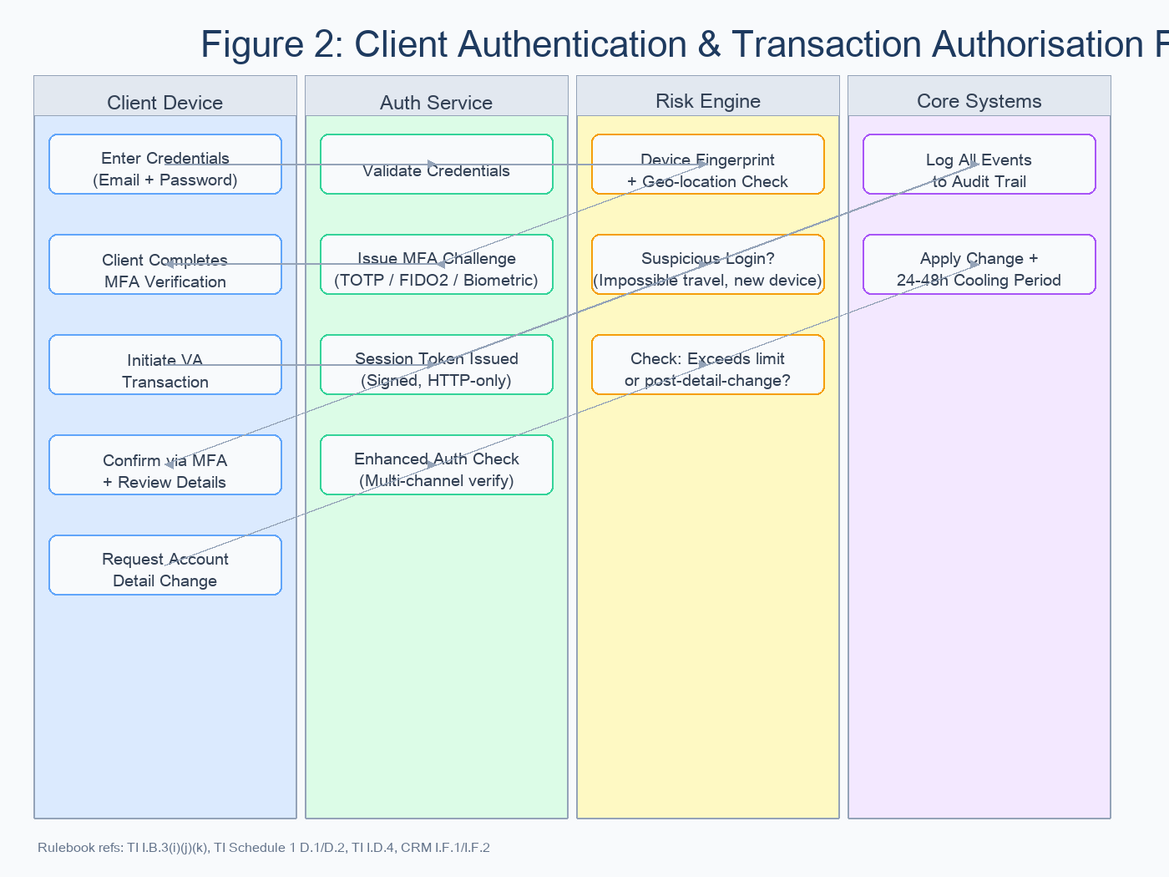
Rule refs: C2/C3/C10/C12
F-AUD-035-002 — 员工访问生命周期与 SoD 校验
ASCII 流程图：
[Request Access] -> [Business Need Check] -> [SoD Check]
-> {Approved?}
No -> [Reject + Record] -> [End]
Yes -> [Provision Role+MFA] -> [Quarterly Review]
-> [Offboarding Trigger] -> [Immediate Revoke] -> [End]
Mermaid 代码：
```mermaid
flowchart TD
A[Request Access] --> B[Business Need Check]
B --> C[SoD Conflict Check]
C --> D{Approved?}
D -- No --> E[Reject and Record]
E --> Z[End]
D -- Yes --> F[Provision Role + MFA]
F --> G[Quarterly Access Review]
G --> H[Offboarding Trigger]
H --> I[Immediate Revoke]
I --> Z[End]
```
Figure: F-AUD-035-002
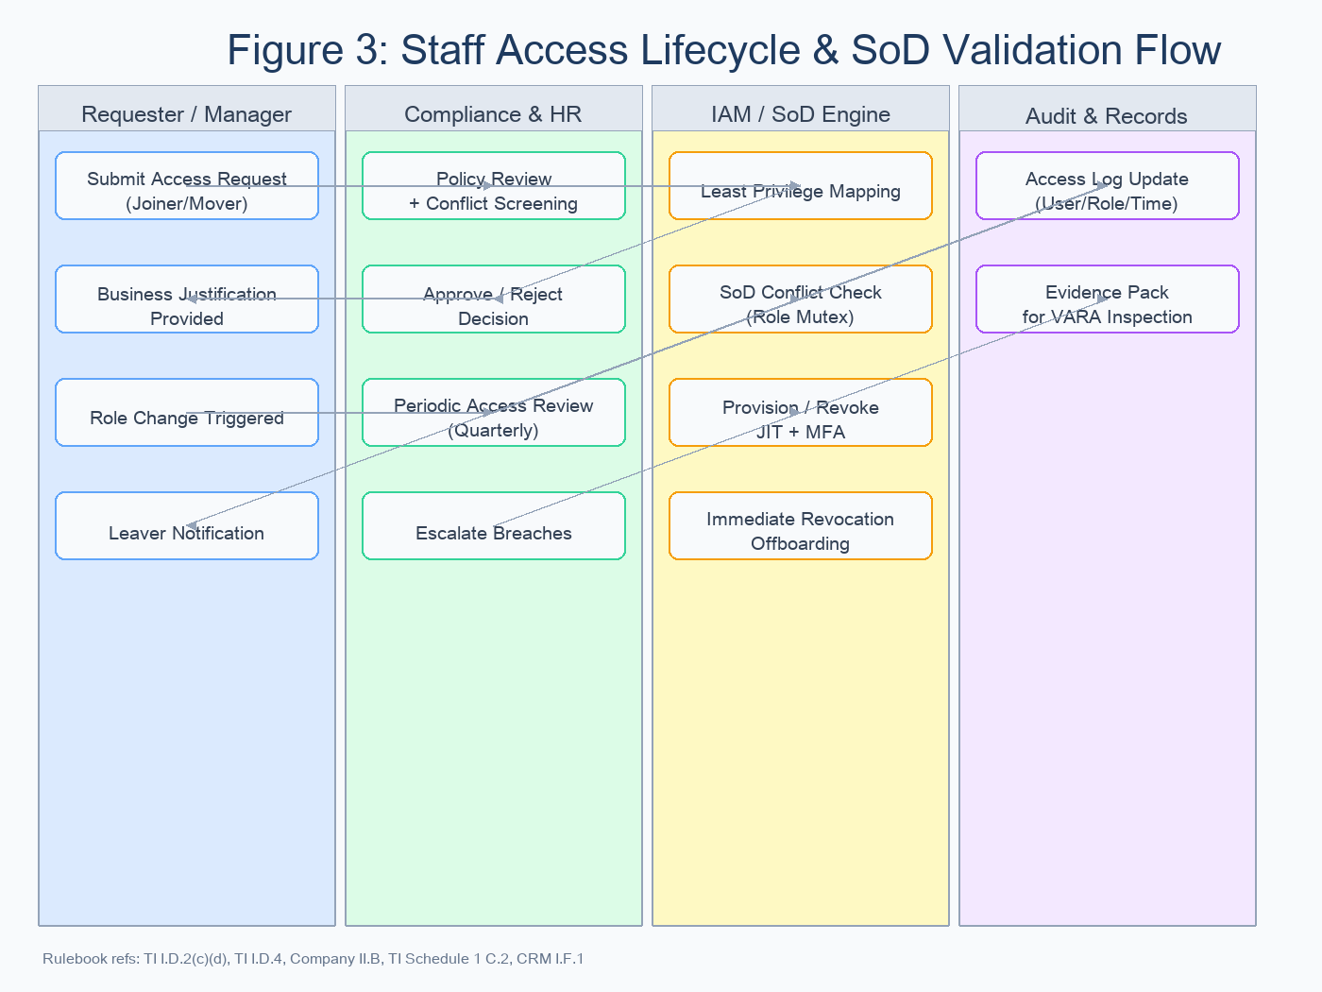
Rule refs: C6/C7/C11/C15
F-AUD-035-003 — 高风险动作增强验证与冷静期
ASCII 流程图：
[High-risk Trigger] -> [Step-up MFA] -> [Enhanced Verification]
-> {Pass?}
No -> [Block & Notify] -> [Log Retention]
Yes -> [Apply Cooling Period 24/48h]
-> [Execute/Release] -> [Log Retention] -> [End]
Mermaid 代码：
```mermaid
flowchart TD
A[High-risk Trigger] --> B[Step-up MFA]
B --> C[Enhanced Verification]
C --> D{Pass?}
D -- No --> E[Block and Notify]
E --> F[Log Retention]
F --> Z[End]
D -- Yes --> G[Apply 24h or 48h Cooling]
G --> H[Execute or Release]
H --> F
F --> Z[End]
```
Figure: F-AUD-035-003
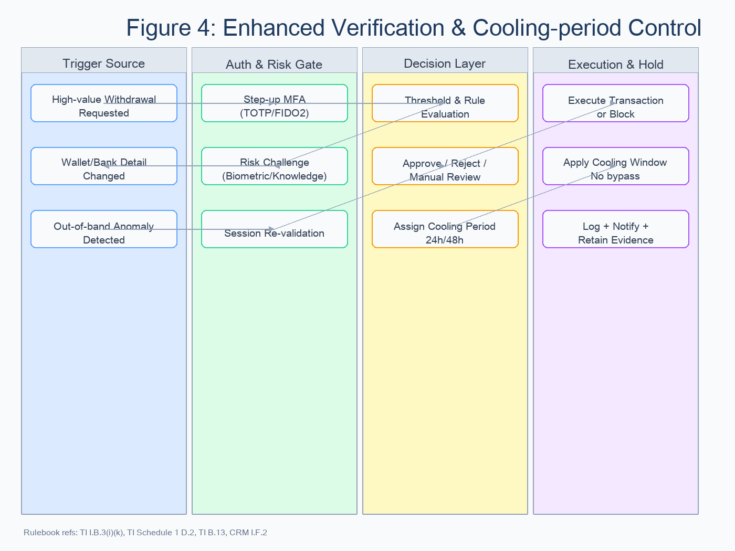
Rule refs: C2/C4/C13/C14

7. RACI（职责矩阵）
活动 | Board | Compliance | HR | Security/IAM | Internal Audit | Staff
访问控制策略批准 | A | R | C | C | I | I
高风险认证门禁参数 | I | C | A | R | C | I
权限申请与审批 | I | A | C | R | I | C
周期访问复核 | I | A | R | C | C | I
离职即撤权 | I | A | R | C | C | I
日志留存与抽检响应 | I | A | R | C | C | I

8. 证据与留存要求
证据项 | 最低内容 | 形成时点 | 留存要求 | 规则定位
认证策略文档 | MFA策略、错误次数、超时控制 | 策略发布/变更时 | >=8年 | C2/C3/C14
访问授权审批单 | 申请人、业务必要性、审批结论 | 每次授权变更 | >=8年 | C7/C14
SoD 冲突检查记录 | 冲突规则、检测结果、处置动作 | 每次角色变更 | >=8年 | C15/C14
离职撤权证据 | 触发时间、撤权时间、完成状态 | 离职事件发生后 | >=8年 | C6/C14
安全日志 | 认证成功/失败、特权操作、告警 | 实时产生 | >=1年 | C10
监控与告警工单 | 告警内容、分级、处置闭环 | 事件发生后 | >=8年 | C11/C14
高风险交易验证记录 | 触发条件、挑战方式、结果 | 每次高风险动作 | >=8年 | C2/C4/C13/C14

9. 时效与频率要求
控制主题 | 要求 | 频率/触发 | 条款锚点
离职撤权 | 立即执行 | 按事件触发 | C6
访问复核 | 季度 | 每季度 | C11 + C7
认证与交易日志 | 持续记录 | 实时 | C10
安全日志保留 | 不少于1年 | 持续 | C10
业务/审计记录保留 | 不少于8年 | 持续 | C14
高风险操作冷静期 | 24h/48h（按规则） | 按事件触发 | C13

10. 提交前自查清单
1. 是否所有认证相关控制均能映射到至少一条 C 引用？
2. 是否高风险交易与资料变更均启用增强验证机制？
3. 是否所有权限授予均有业务必要性与 SoD 校验证据？
4. 是否离职撤权记录可证明“即时撤权”？
5. 是否安全日志保留 >=1 年，业务记录保留 >=8 年？
6. 是否 Mermaid、ASCII、PNG 三种流程表达一致且无冲突？

11. 常见不符合项（监管高频）
- 权限申请缺少“业务必要性”论证，导致 I.D.4 证据不足。
- 仅在制度层定义 SoD，未提供角色冲突检测与处置记录。
- 高风险交易触发条件不清，导致 I.B.3(i) 实际执行不可证。
- 账号变更后未执行额外认证或冷静期，违反 I.B.3(k)/D.2 意图。
- 日志保留时间不足或日志不可检索，无法满足 B.13 与 I.F.2。

